PHÒNG GIÁO DỤC VÀ ĐÀO TẠO QUẬN 12

**ĐỀ KIỂM TRA HỌC KỲ II NĂM HỌC 2016-2017**

**Môn: Vật lý 7**

**Thời gian: 45 phút**

**(Không kể thời gian phát đề)**

**Câu 1 (1,5 điểm):**

Vật nhiễm điện có các đặc điểm gì ? Hai vật nhiễm điện hút nhau khi nào?

**Câu 2** (**2,5 điểm**):

a) Dòng điện có thể gây ra các tác dụng nào?

b) Kể tên hai dụng cụ, thiết bị điện trong gia đình và cho biết dụng cụ, thiết bị điện đó hoạt động dựa trên tác dụng nào của dòng điện.

**Câu 3 (2 điểm):**

a) Trên bóng đèn có ghi 6,1V. Em có 3 loại pin, quan sát trên vỏ ghi 3V; 6V và 9V. Vậy em sử dụng loại pin nào để bóng đèn không bị hỏng?

b) Khi lắp mạch điện để làm sáng bóng đèn nhưng đèn lại

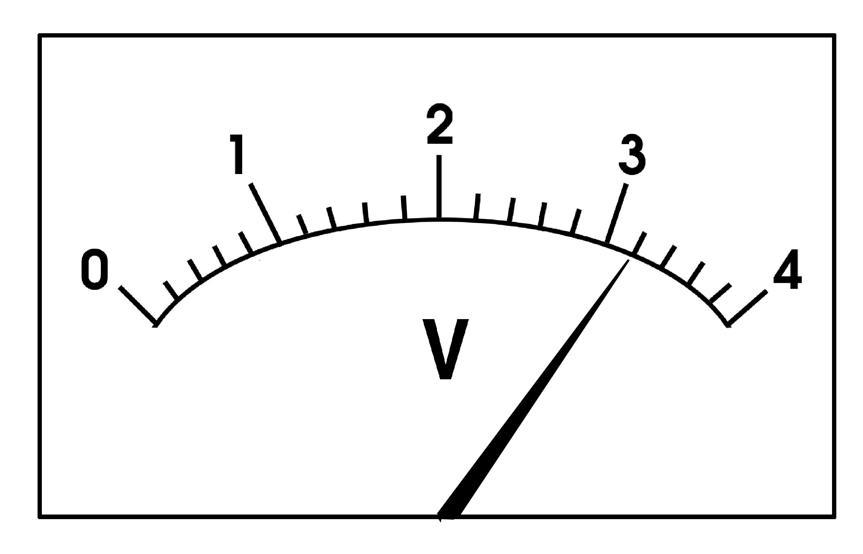

Hình 1

**A**

không sáng. Theo em, có thể có những nguyên nhân nào khiến

bóng đèn lại không sáng?

c) Quan sát hình 1, em hãy xác định: đó là dụng cụ gì?

Giới hạn đo; độ chia nhỏ nhất và chỉ số kim chỉ là bao nhiêu?

**Câu 4 (1,5 điểm):**

Cọ xát một thanh thủy tinh vào lụa, rồi đưa lại gần quả cầu kim loại treo trên giá. Quả cầu bị hút về phía thanh thủy tinh. Có thể khẳng định quả cầu đã nhiễm điện âm được không? Giải thích?

**Câu 5** (**2,5 điểm):**

Một mạch điện kín gồm các bộ phận điện: 1 nguồn điện, 2 bóng đèn Đ1, Đ2 mắc nối tiếp, một công tắc, một vôn kế đo hiệu điện thế giữa hai đầu đèn Đ1, 1 ampe kế đo cường độ dòng điện chạy trong mạch điện.

a) Vẽ sơ đồ mạch điện. Xác định chiều dòng điện trên sơ đồ.

b) Biết hiệu điện thế giữa hai đầu nguồn điện là 12V và hiệu điện thế giữa hai đầu đèn Đ2 là 5V, cường độ dòng điện qua đèn Đ2 là 0,5A. Hỏi ampe kế, vôn kế có số chỉ là bao nhiêu?

**Hết**

PHÒNG GIÁO DỤC VÀ ĐÀO TẠO QUẬN 12

**ĐÁP ÁN ĐỀ KIỂM TRA HỌC KỲ II NĂM HỌC 2016- 2017**

**Môn: Vật lý 7**

**Câu 1 (1,5 điểm):**

- Vật nhiễm điện có các đặc điểm :

Có khả năng hút được các vật nhỏ khác (và hút vật nhiễm điện khác loại) (0,5đ)

Có khả năng tạo ra tia lửa điện (0,5đ)

- Hai vật nhiễm điện hút nhau khi nhiễm điện khác loại nhau (0,5đ)

**Câu 2 (2,5 điểm):**

|  |  |
| --- | --- |
| - Kể đúng tên 5 tác dụng của dòng điện  (thiếu hoặc sai mỗi tác dụng trừ 0,25đ )  - Kể tên 2 thiết bị và cho biết thiết bị đó hoạt động dựa trên tác dụng nào của dòng điện:  Nêu tên 2 dụng cụ, thiết bị điện  Dựa trên tác dụng nào của dòng điện. | ( 1,5đ)  (0,5đ)  (0,5đ) |

**Câu 3 (2 điểm):**

1. Pin 6V (0,5đ)
2. Một số nguyên nhân: Nguồn điện hỏng (hoặc hết); Dây nối bị đứt (hoặc chưa tiếp xúc tốt); Công tắc mở; Bóng đèn đứt (hư). (0,5đ)

(Học sinh chỉ cần nêu được 2 nguyên nhân) (0,5đ)

1. Ampe kế. ( mỗi ý đúng 0,25 đ x4 )

- GHĐ: 4,0 A.

- ĐCNN: 0,2 A. - Giá trị: 3,2 A.

**Câu 4** (**1,5 điểm**):

- Không thể khẳng định quả cầu đã nhiễm điện âm. (0,5đ)

Vì thanh thủy tinh sau khi cọ xát vào lụa nhiễm điện dương. (0,5đ)

- Vật bị nhiễm điện có khả năng hút vật khác và hút vật nhiễm điện khác loại.

Vì vậy quả cầu có thể không nhiễm điện hoặc có thể nhiễm điện âm. **(**0,5đ)

**Câu 5 ( 2,5 điểm):**

a) Vẽ sơ đồ đúng (1đ)

(Nếu thiếu 1 dụng cụ -0,25đ, khoá K mở -0,25điểm, vẽ sai nguồn điện -0,25đ, thiếu nguồn điện không cho điểm câu a)

- Xác định đúng chiều dòng điện . (0,5đ)

b) U = U1 + U2

12 = U1 + 5

U1= 12-5= 7V

Vậy số chỉ cuả vôn kế là 7V (0,5đ)

Vì hai đèn mắc nối tiếp nên cường dòng điện tại điểm bất kỳ trong mạch điện đều bằng nhau nên cường độ dòng điện qua đèn Đ2 là 0,5A suy ra cường độ dòng điện trong mạch là 0,5A;

Suy ra số chỉ của ampe kế là 0,5A (0,5đ)